用户使用流程图

热门推荐和深度体验从首页到详情页 格式基本一样 这里就把他们合起来说

首先用户登录官网看到热门推荐和深度体验首页图

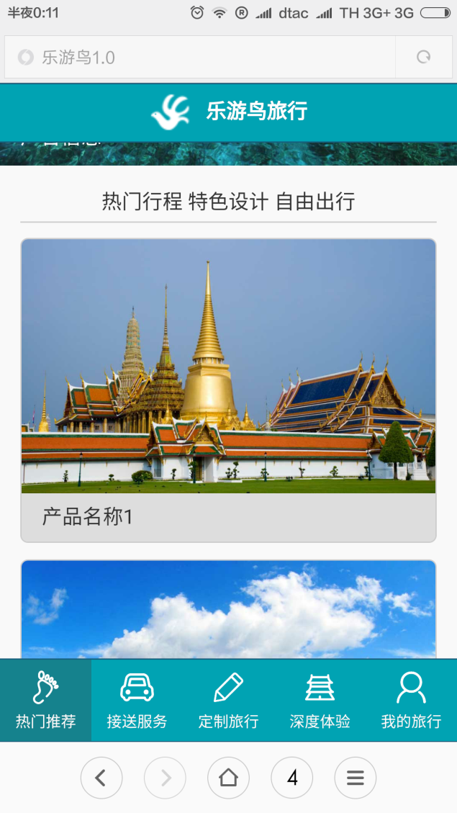 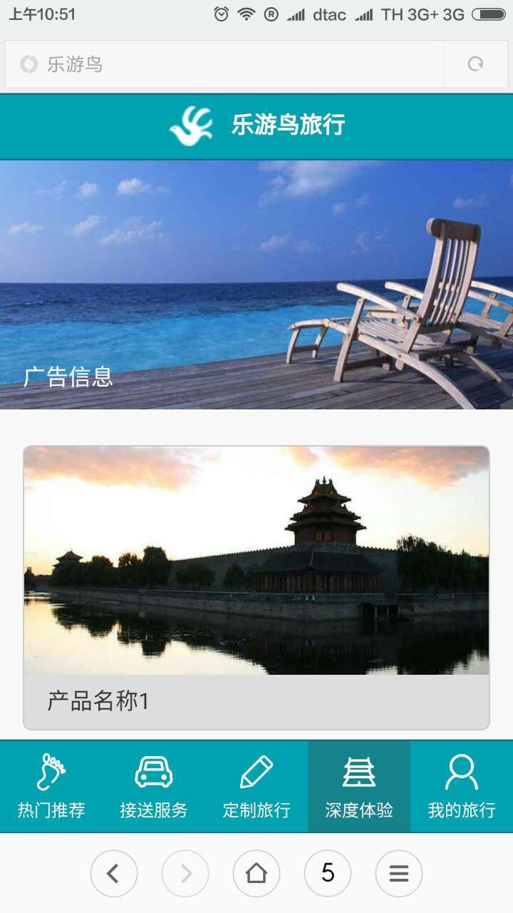

这里所有的产品以固定的线路产品为主，然后用户可以选择点击产品1,2,3,4…进入产品详情页

如图所示 进入产品详情页

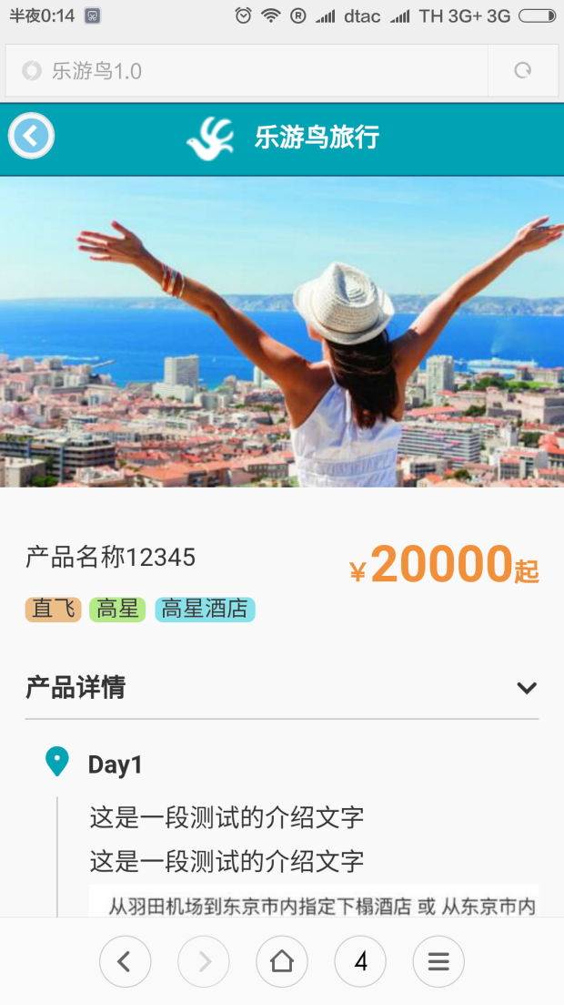 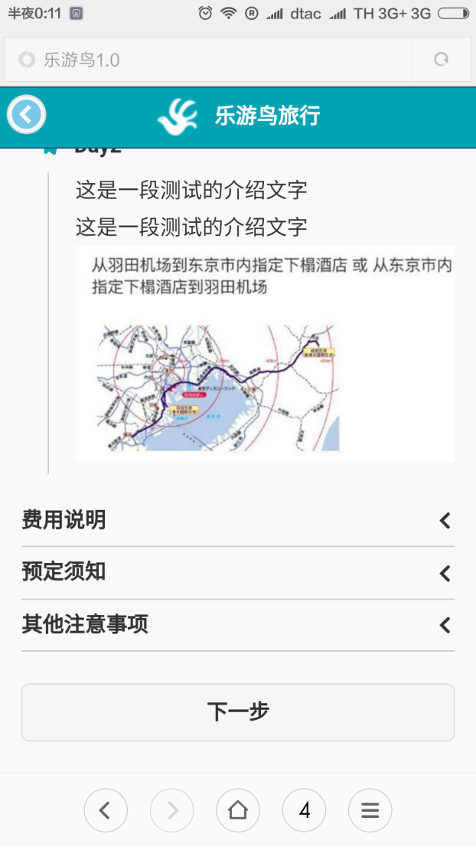

用户浏览所有产品细节之后 点击下一步 由于热门推荐和深度体验的详情页板式设计一样 所以这里就放一个详情页的图了

在点击下以后 就来到了用户信息填写页 如图，

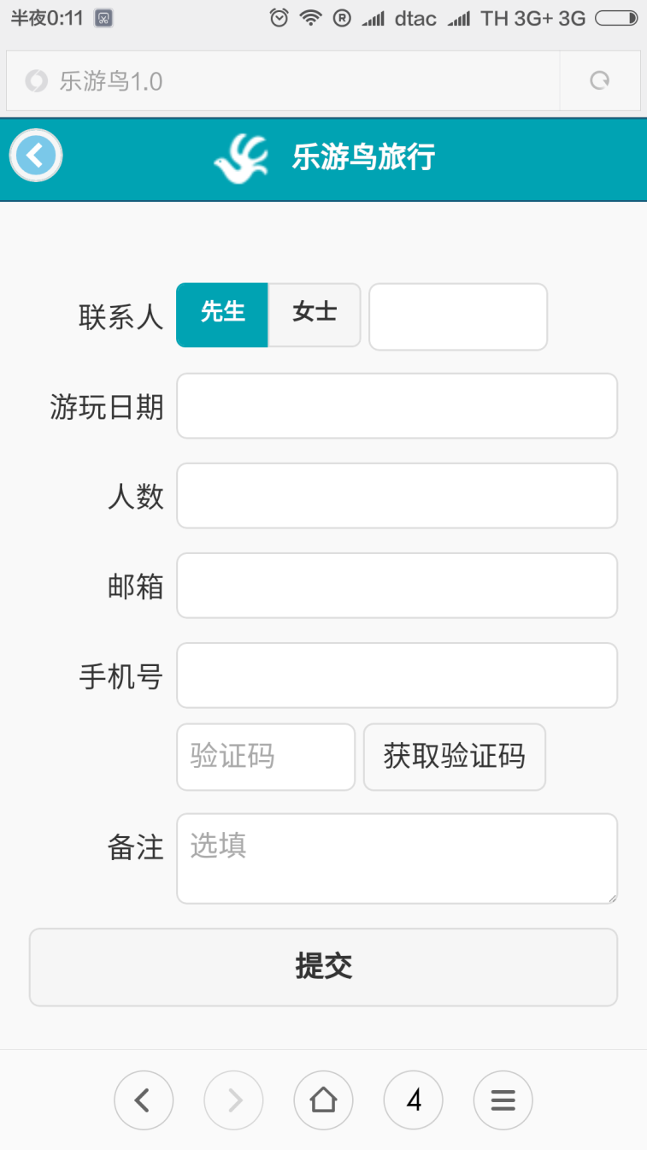

填写完毕后 提交。

原先这里设计的是提交之后 下一个窗口便是微信支付页面，由于支付还没接通 这里暂时由 确认页过渡

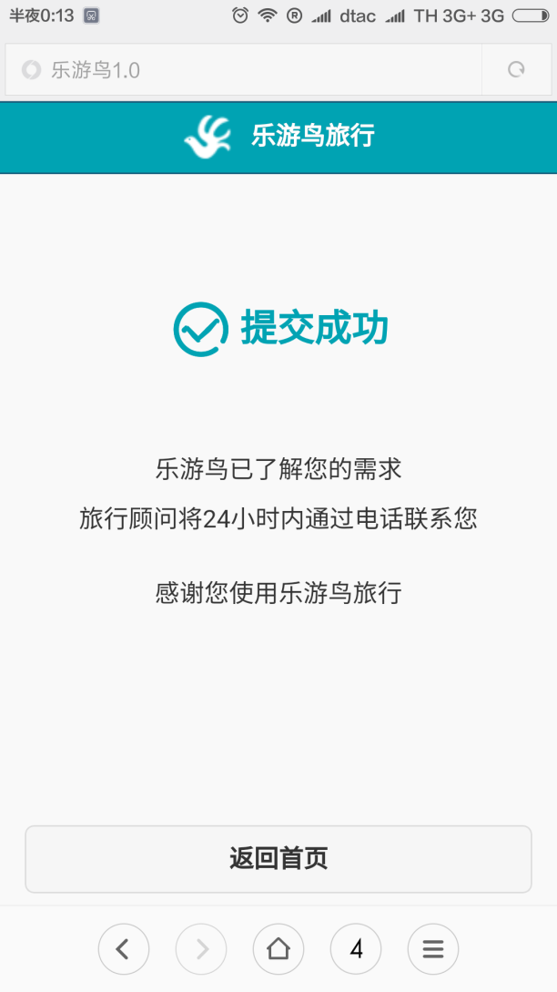

以上是进入热门推荐和深度体验这两块儿的用户使用流程